**RAPPORT DE STAGE**



**Nom** : Fernandez Sébastien

**Formation** : BTS SIO option SISR 1ère année

**Entreprise** : Service informatique de la mairie de Grasse

**Adresse** : Place du petit puy, 06130 Grasse

**Stage du** : 29 Mai 2023 au 30 Juin 2023

**Maître de stage** : François-Xavier Viard

## **Table des matières**

1. Remerciements
2. Introduction et présentation du service
3. Missions et Tâches
4. Conclusion
5. Annexes

## **Remerciements**

Je tiens tout d'abord à remercier l'ensemble de l'équipe du service informatique de la Mairie de Grasse pour m'avoir accueilli et accompagné tout au long de mon stage. Leur soutien, leur expertise et leur disponibilité ont grandement contribué à enrichir mon expérience professionnelle.

## **Introduction et présentation du service**

Actuellement en première année de BTS SIO au lycée Honoré d'Estienne d'Orves à Nice, j'ai eu l'opportunité de réaliser un stage de 5 semaines à la Mairie de Grasse.

Mon stage s'est déroulé au sein du service informatique de la Mairie de Grasse, plus précisément dans la section réseau. L'objectif principal de ce stage était d'acquérir une expérience pratique dans le domaine des réseaux informatiques, d'approfondir mes connaissances théoriques et de mettre en pratique les compétences acquises lors de ma formation.

Il y a 7 employés dédiés au service informatique dont le chef de service M Sébastien Musso. Les tâches au seins de ce service sont multiples tel que la gestion de ticket, l’installation d’infrastructure ou l’organisation techniques d’evenements. L’ensemble des services municipaux de la ville sont présent dans l’organigramme ci-dessous :

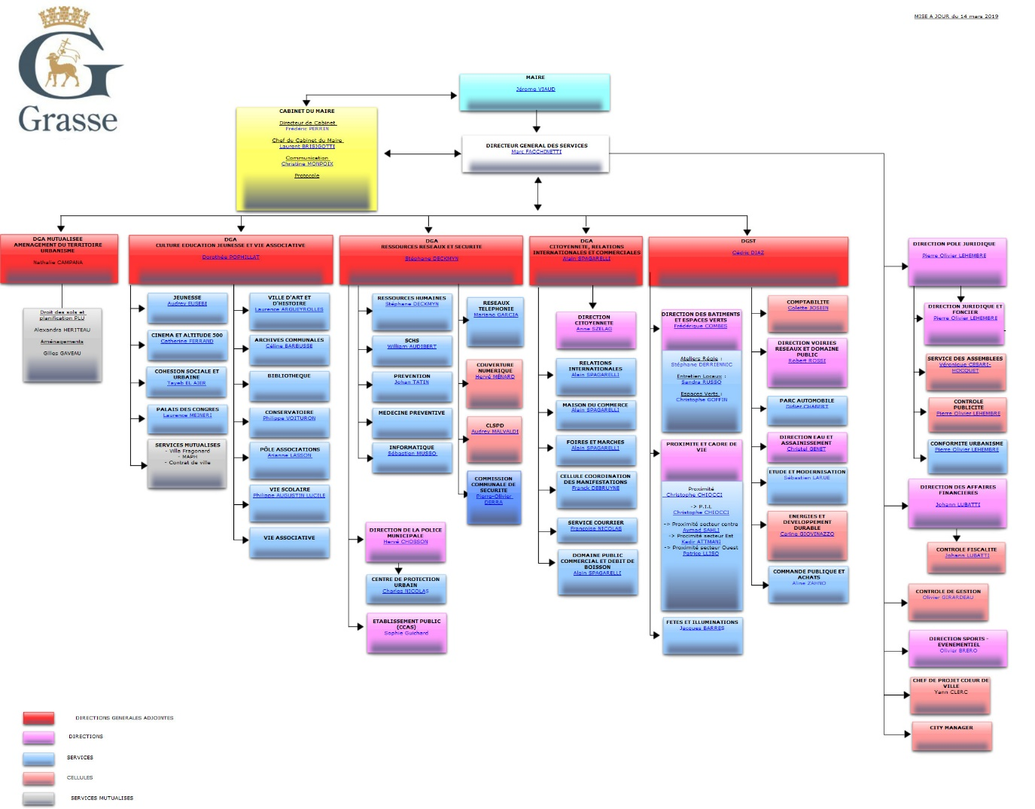

## **Missions et Tâches**

Durant mon stage j'ai eu l'occasion de m'impliquer dans une variété de missions et tâches. Ces différentes missions m'ont permis de toucher à différents aspects du travail au sein de l'équipe, offrant ainsi une expérience de stage complète et enrichissante.

**1. Gestion des tickets**

La gestion des tickets est la partie la plus importante au sein du service. Elle se définit par la résolution de problèmes émis par les employés d’autres services. Cela peut se faire à distance en prenant la main sur le pc à distance ou lorsque c’est nécessaire, sur site.

En ce qui concerne les interventions a distance, j’ai pu régler des problèmes tel que des changements de mot de passe en Active Directory, des fichiers impossibles à ouvrir et des installations de Windows 10.

Pour ce qui est des interventions sur site, mon tuteur et moi avons installés des imprimantes dans des maternelles et des écoles primaires, changer des câbles de tableau interactif et installer un vidéoprojecteur.

**2. Mise en place d’un projet**

Durant mon stage il m’a été confié le projet du déploiement de tablettes numériques dans les écoles de la ville. La mise en place se faisait dans un premier temps par l’installation d’une version modifié d’Android restreint a l’essentiel, c’est-à-dire aux manuels scolaires préinstallés. Ensuite les tablettes devaient être étiquetés avec un numéro pour pouvoir les identifiés et simplifier les démarches en cas de problèmes. Enfin, elles étaient livrées aux établissements avec une formation à leur usage aux enseignants.

**3. Configuration sur switch**

Enfin, mon maître de stage m’a donné la possibilité de configurer un switch de marque Nortel différent de ce que j’ai pu utiliser sur Packet Tracer. Dans l’ensemble, les différentes marques de switchs sont similaires sur l’aspect du fonctionnement, néanmoins la configuration est assez différente notamment au niveau des commandes. Voici quelques exemples :

Attribution des vlans aux ports du switch (interface graphique) :

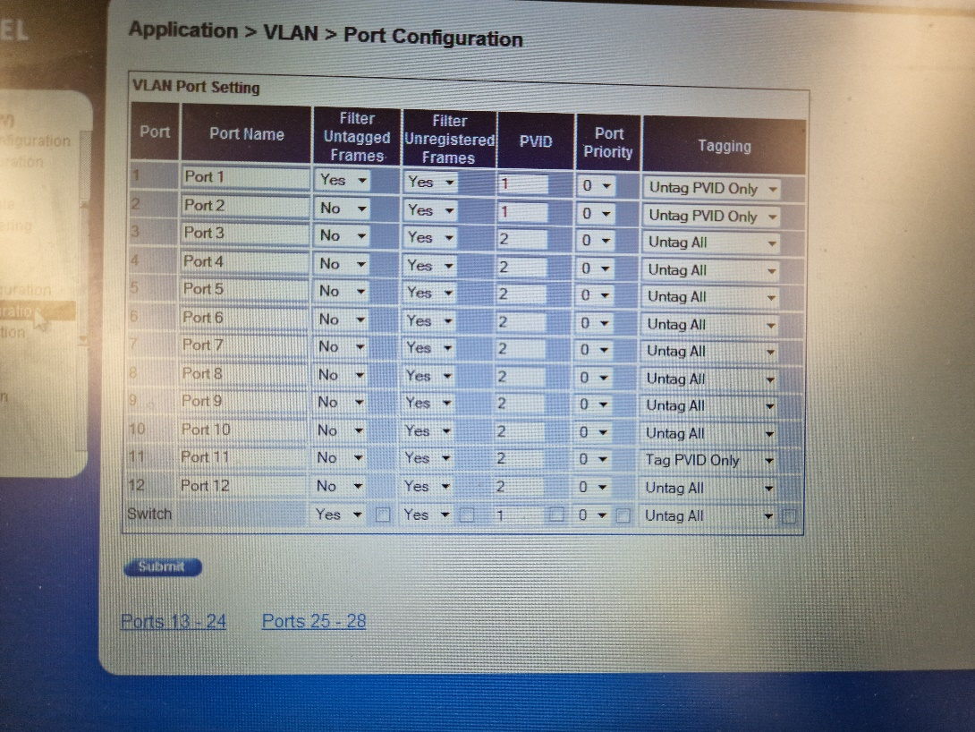

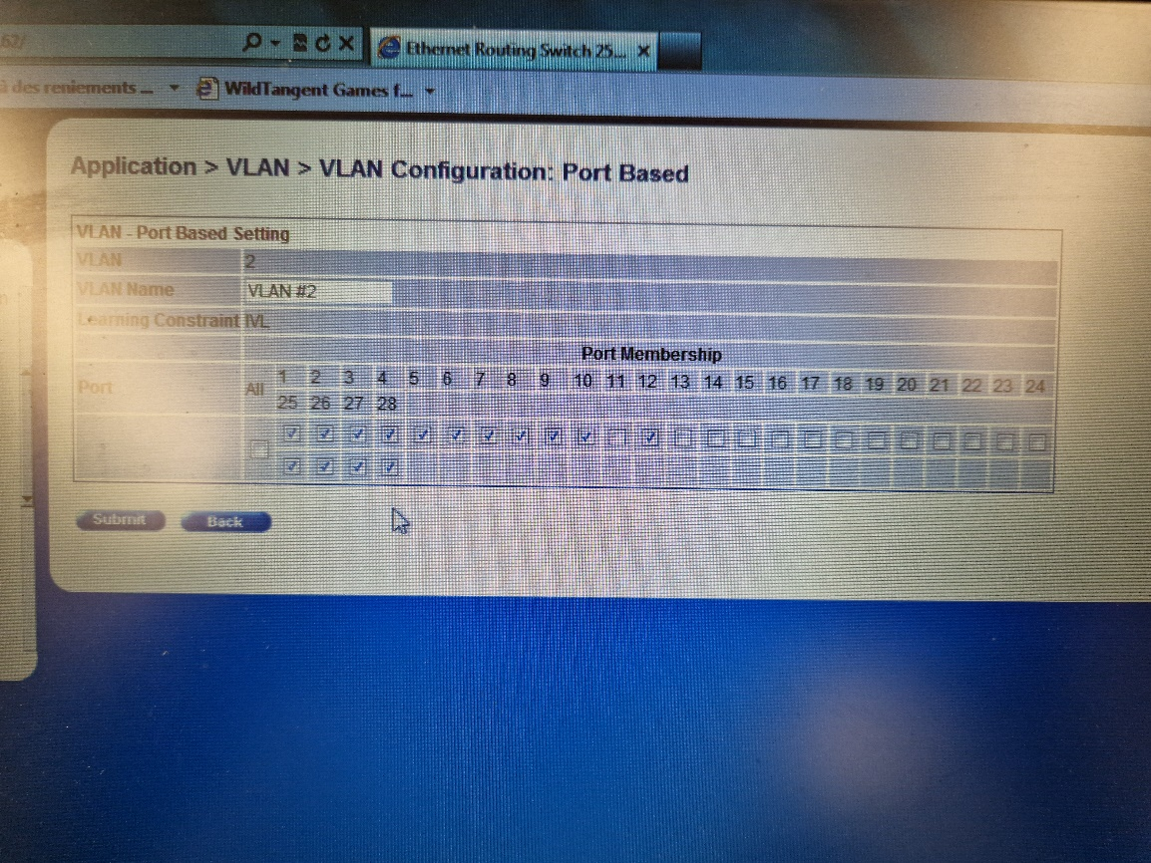

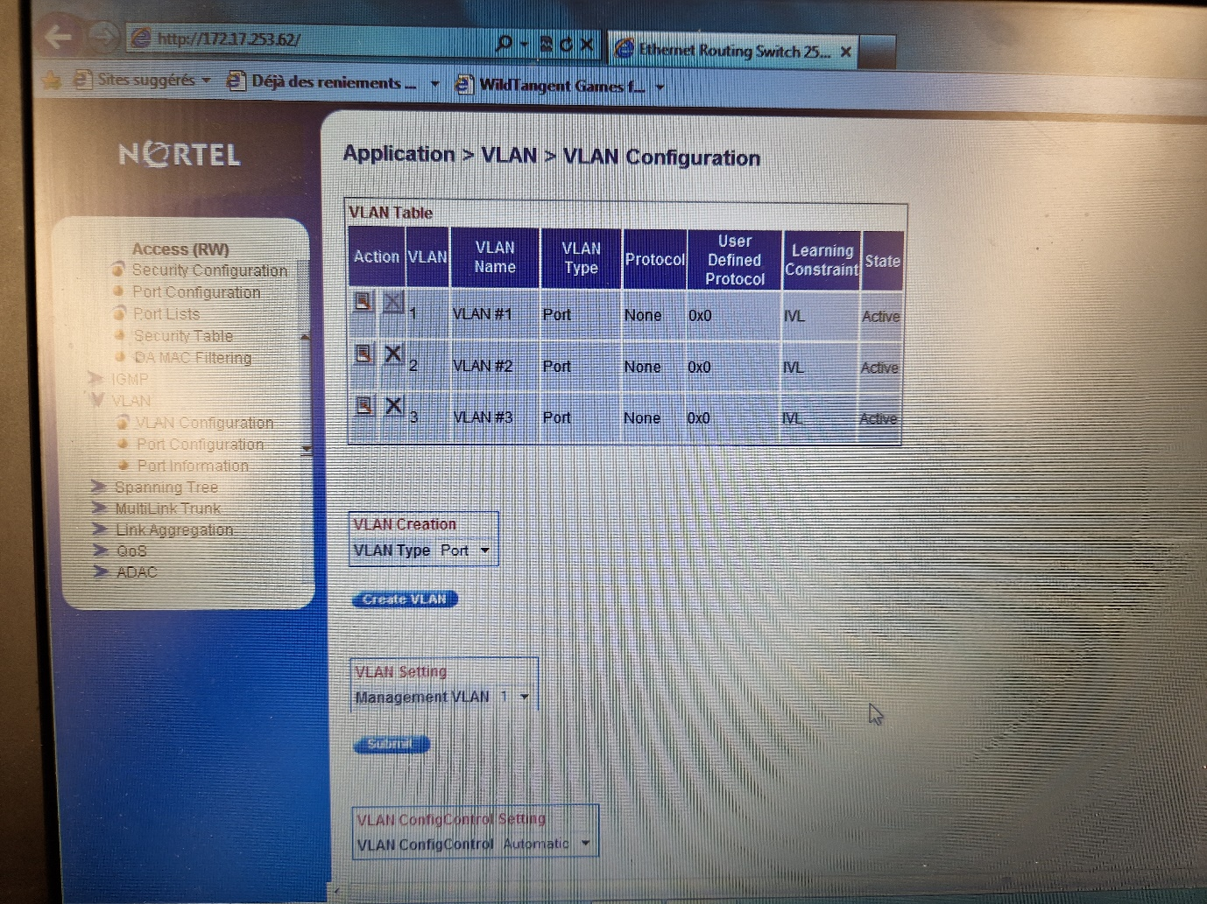

Configuration après factory reset du switch avec les identifiants et mots de passe :

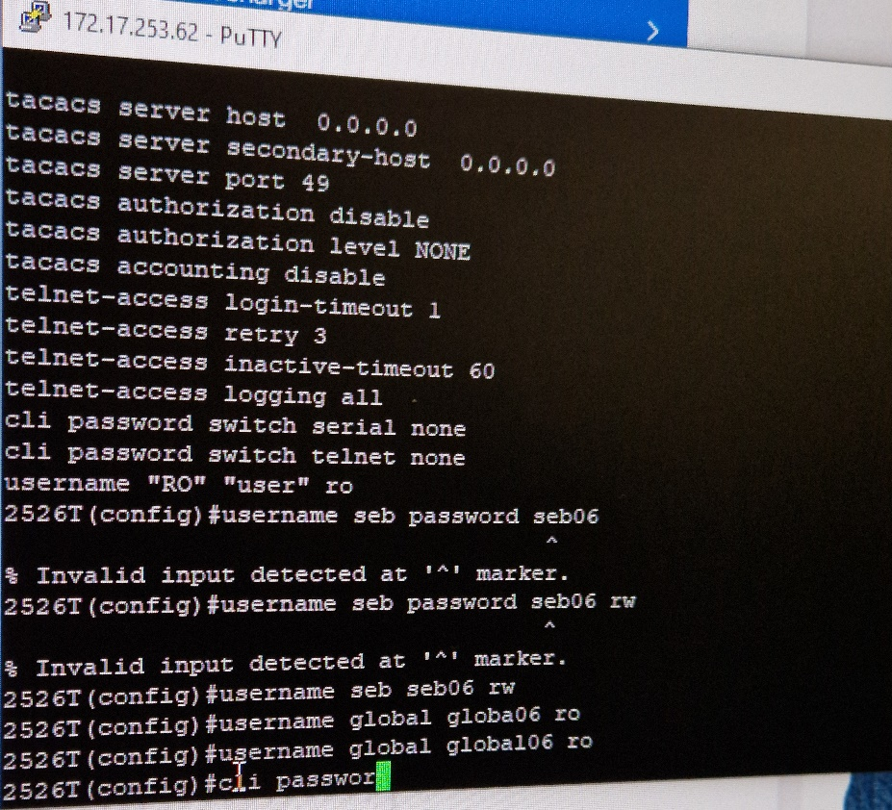

J’ai également configuré un accès à distance via telnet sur le logiciel Putty pour pouvoir exécuter les commandes sur un autre poste

## **Conclusion**

Ce stage au service informatique de la Mairie de Grasse m'a permis d'approfondir mes connaissances en matière de vlans sur un switch différent de celui sur lequel j’ai appris. Malgré cela, je tire la conclusion que ce stage ne m’a pas réellement permis d’acquérir de nouvelles connaissances notamment à cause du peu de tâches à effectuer sur place.

Je tiens à remercier encore une fois toute l'équipe du service informatique pour leur soutien et leur encadrement pendant ce stage. Cette expérience dans le milieu professionnel, bien que source faible de nouvelles connaissances a renforcé ma conviction de poursuivre mes études et ma carrière dans ce domaine.